Auteur: Max Huiskes (2151960)

Klas: 32022INF1

Vak Beroepsproduct 5/6

School: Avans Stratenlaan te Den Bosch

Datum: 25-05-2023

Versie: 1.0

Duurzaamheids verslag

# Inleiding

In dit artikel, getiteld het Duurzaamheidsverslag, leg ik uit hoe de momenteel in ontwikkeling zijnde applicatie die zich bezighoudt met het toevoegen van functionaliteiten aan fauna-organismen bijdraagt aan duurzaamheid. Ik beschrijf eerst de organisatie die de Verenigde Naties hebben opgericht, hoe ze is gestructureerd en waar ze haar legitimiteit aan ontleent. Er zijn drie doelen gekozen onder de gestelde doelstellingen van de Sustainable Development Goals waarbij de toepassing impact kan hebben. Elk doel heeft twee geselecteerde doelen waarbij de applicatie hulp kan bieden bij het uitvoeren van de opdracht.

# Sunstainable development goals

De Sustainable Development Goals (SDG) zijn lange termijnontwikkelingsdoelstellingen die de Verenigde Naties in 2015 hebben aangenomen als de nieuwe ontwikkelingsagenda die tegen 2030 moet zijn geïmplementeerd. De 17 doelen waaruit de SDG's bestaan, zijn onderverdeeld in 169 specifieke doelstellingen. Elk doel identificeert hoe de taak kan worden uitgevoerd en wordt daardoor specifieker.

De millenniumverklaringen die door de Verenigde Naties zijn opgesteld om de wereldwijde bewapening te bestrijden, waren vanaf eind 2015 van kracht. Dit initiatief had duidelijk minder doelen en doelstellingen dan het huidige kader van de SDG voor de volgende keer. (2023; Wikipedia).

De millenniumdoelstellingen voor ontwikkeling waren vanaf 2016 niet langer van kracht en de SDG, die op schema ligt om tegen 2030 te worden bereikt, heeft zijn plaats ingenomen. Dit komt doordat de Millennium Doelstelling uit elkaar vielen en er nieuwe doelstellingen nodig waren om met de tijd door te kunnen gaan. In augustus 2015 bereikten 193 landen een akkoord over de 17 huidige SDG-taskforce. (Wikipedia, 2023)

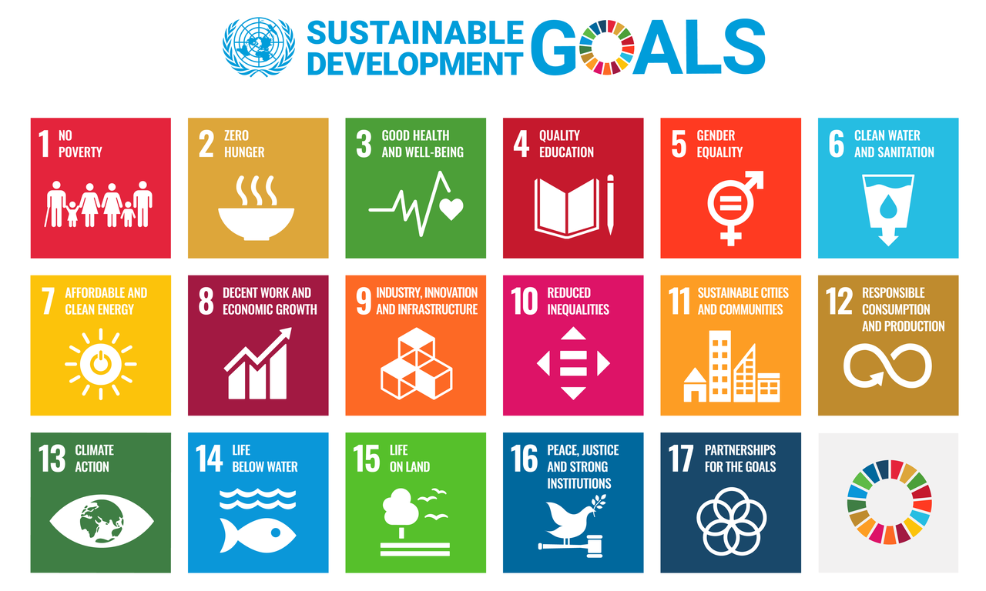

Bron: Wikipedia, (2023). Duurzame ontwikkelingsdoelstellingen. Te verkrijgen via <https://nl.wikipedia.org/wiki/Duurzameontwikkelingsdoelstellingen>

# SDG-doel 11: Duurzame steden en gemeenschappen

## 11.6 Tegen 2020 het negatieve milieueffect van steden verminderen, onder meer door speciale aandacht te besteden aan luchtkwaliteit, lokale overheden en ander afvalbeheer. Nederland, SDG, SD

Het doel erboven, nummer 11.6, wordt beschreven als toepasbaar op fauna. "11.6 Tegen 2020 het verminderen van milieuvoorzieningen in steden door het aanbrengen van faunatorens om de leef kwaliteit van vliegende dieren te verbeteren." is het nieuwe goal.

Het project waar we aan werken heeft impact op de natuur. We zijn in staat om de (al bestaande) faunatorens te behouden door sensoren te gebruiken om de poorten te openen. Zo kunnen we het kaliber van de faunatorenbezoekers beoordelen.

Door de noodzaak van extensief bouwen in Nederland blijft er steeds minder natuurlijke ruimte over, wat negatieve gevolgen heeft voor vogelsoorten zoals vogels en gieren. Als gevolg hiervan kunnen de vliegende wezens minder vaak in gespecialiseerde omgevingen worden gezien. De kwaliteit van het leven van deze dieren kan verbeteren met de introductie van faunatoren.

Elk dier dat de sensoren van onze ontwikkelde applicatie kunnen detecteren, kan door de gebruiker worden gevolgd. Dit geeft aan dat de gebruiker de informatie van het dashboard dat we hebben gemaakt kan bekijken, inclusief informatie over de temperatuur, het gewicht en wat zich in het vogelhuisje bevindt. Alle noodzakelijke acties om de kwaliteit van deze dieren te verbeteren, kunnen nu sneller worden uitgevoerd dan wanneer de fauna slechts eens in de zoveel jaar wordt waargenomen.

Omdat de fauna niet veel ruimte nodig heeft om te groeien, kan dit de lokale overheid aanmoedigen om actie te ondernemen om het milieu in de omgeving te behouden.

## Doel nummer twee is "11.7 Tegen 2030 universele toegang voorzien tot veilige, inclusieve en toegankelijke, groene en openbare ruimtes, in het bijzonder voor vrouwen en kinderen, ouderen en personen met een handicap." Nederland, SDG, SD

Het bovenstaande doel, nummer 11.7, is ingesteld op een beschrijving waarbij de applicatie hulp kan bieden bij het bereiken van dit doel. De doelomschrijving luidt als volgt: "11.7 Tegen het jaar 2030 krijgt de natuur de ruimte om open, groene leefgebieden te creëren die toegankelijk zijn voor vliegende wezens in bijvoorbeeld stedelijke gebieden, om zo een succesvolle vestiging van die soorten mogelijk te maken."

Het is essentieel om hier meer geld in te steken om het te verbeteren nu de natuurlijke wereld zichzelf omkeert. Met de applicatie die we ontwikkelen, wordt duidelijk welke activiteiten er rondom elke faunaregio draaien.

Je kunt hier onder andere zien hoe de voortplanting van benoemde vliegende soorten is. En of de fladderende beestjes zich goed konden nestelen in en rond de faunagebieden.

Door gebruik te maken van onze applicatie wordt dit proces eenvoudiger. Als gevolg hiervan kan worden besloten om meer faunatoren uit te rusten met onze apparatuur, zodat deze goed kan worden gecontroleerd en gebruikers de status van de faunatoren kunnen zien op een gemakkelijk toegankelijk dashboard.

# SDG Goal 13: "13.1 De veerkracht en het aanpassingsvermogen versterken van met klimaat in verband te brengen gevaren en natuurrampen in alle landen." is het streefgetal voor klimaatactie. Nederland, SDG, SD

## Het doelnummer 13.1 linksboven is zo slecht beschreven dat het invloed heeft op de fauna. Het oorspronkelijke doel wordt gewijzigd in "13.1 De veerkracht en het aanpassingsvermogen van het klimaat versterken door middel van het aanbrengen van sensoren aan de faunatorens." als gevolg hiervan.

De applicatie die we hebben gemaakt heeft functionaliteit voor de fauna. Een specifiek vogelhuisje dat zich in een faunatoren bevindt, wordt bewaakt met behulp van een temperatuur-, gewichts-, radar- en infraroodsensor.

De informatie die we van alle sensoren krijgen, wordt ingevoerd in een database en weergegeven in een dashboard dat toegankelijk is via een website. Een persoon of organisatie die verantwoordelijk is voor de faunareservaten kan het vogelhuisje onderhouden en zo nodig regels maken om ervoor te zorgen dat de vogels er gelukkig kunnen leven.

Er is op dit moment geen controle of het vogelhuisje dat zich in de faunatorens bevindt goed gelegen is omdat de faunatorens niet gemonitord worden.

Het is mogelijk dat het vogelhuisje te veel zonlicht ontvangt, waardoor het oververhit raakt en de vogels niet kunnen nestelen. Of de vogels kunnen het huis niet gemakkelijk in omdat ze er niet in kunnen vliegen of omdat het huis vol is. Nadat de applicatie is ontwikkeld, worden de gegevens van de aangesloten sensoren in een dashboard verstrekt, wat betekent dat er altijd realtime gegevens over de fauna zijn en dat de bovengenoemde conflicten dus aan de gang zijn.

## Doel 2: "13.2 Integreer maatregelen ter beperking van de klimaatverandering in nationale beleidskaders en planning." Nederland, SDG, SD

Het doel nummer 13,2, dat zich hierboven bevindt, wordt zelden onderzocht vanwege de fauna. Dit betekent dat de nieuwe doelstelling de volgende omschrijving heeft. Namelijk "13.2 Het treffen van maatregelen waardoor een overzicht van het leef kwaliteit van een faunatoren in kaart is gebracht, hoe de stand van de toren doorontwikkeld."

Het doel van de applicatie is om informatie te verstrekken over activiteiten die plaatsvinden binnen en rond een faunatoren. Om dit mogelijk te maken worden sensoren gebruikt die metingen kunnen doen en zo zijn ingericht dat de applicatie die metingen kan weergeven.

Omdat de applicatie kan communiceren met de sensoren en de juiste specificaties voor elke sensor op een dashboard biedt, kan dit doel met succes worden beïnvloed.

Doordat de applicatie uit een dashboard komt, is deze voor iedereen begrijpelijk. Wanneer er een wijziging moet worden aangebracht in het vogelhuisje van de faunatoren, kan de gebruiker van het dashboard daarom bepaalde richtlijnen vaststellen. Het feit dat dit mogelijk is, verbetert de kwaliteit van het vogelleven daar en heeft een positieve impact op het milieu.

# SDG 15: Leven van het land

## "15.1 Tegen 2020 het behoud, herstel en het duurzaam gebruik van terrestrische en inlandse zoetwaterecosystemen en hun diensten waarborgen, in het bijzonder bossen, moeraslanden, bergen en droge gebieden, in lijn met de verplichtingen van de internationale overeenkomsten." Nederland, SDG, SD

Het bovenstaande target, nummer 15.1, wordt herschreven naar "15.1 Tegen 2020 het behoud, herstel en het duurzaam gebruik van ecosystemen garanderen, in het bijzonder in stedelijke gebieden waar weinig groen is, door gebruik te maken van slimme oplossingen om te samenleving te stimuleren om groengebied te accepteren.".

Groen wordt getransformeerd door in steeds meer delen van Nederland te bouwen. We moeten met alternatieven komen als we de natuur de ruimte willen blijven geven.

De installatie van een faunatoren is een alternatief. Wanneer een faunatoren is geïnstalleerd, is het mogelijk om te bepalen of de vliegende dierenpopulatie van het gebied gezond is met behulp van de app die is verbonden met een vogelhuisje in de faunatoren. Er kunnen acties worden ondernomen om de levenskwaliteit van de vliegende wezens te verbeteren door naar het dashboard te kijken waar de gegevens van de gebruikte sensoren worden getoond.

Door dit in beweging te zetten, is het mogelijk om de komende jaren een aantal natuurlijke hulpbronnen te creëren die duurzaam en schaars onderhouden zijn.

Afgezien van het feit dat de vliegende wezens in de faunatoren niet onnodig hoeven te worden gerepareerd, heeft het laatste punt voordelen.

## Target 2: "15.5 Dringende en doortastende actie ondernemen om de aftakeling in te perken van natuurlijke leefgebieden, het verlies van biodiversiteit een halt toe te roepen en, tegen 2020, de met uitsterven bedreigde soorten te beschermen en hun uitsterven te voorkomen." Nederland, SDG, SD

Toch staat in het kopje boven het doel, nummer 15.5, duidelijk aangegeven dat de door ons ontwikkelde applicatie kan bijdragen aan het behalen van deze doelstelling. Dit betekent dat het doel anders wordt gespecificeerd, zodat het vervolgens kan worden gecontroleerd of afgehandeld door de geactualiseerde toepassing. "15.5 Actie ondernemen door het verduurzamen of het groengebied door slimme oplossingen te bedenken om het leefgebied van vliegende dieren te bevorderen", luidt de beschrijving van het doel.

Het is een eenvoudige oplossing voor het verlengen van de levensduur van de omgeving, omdat onze toepassing nieuw is in hoe het de natuur beïnvloedt en een faunatoren verandert in een groot, open gebied waar tal van vliegende wezens zich kunnen nestelen. Door de applicatie te gebruiken, wordt het duidelijk in welke regio's de meerderheid van de vogels woont en kunnen op basis van deze informatie nieuwe wildreservaten worden opgericht voor hun bescherming. Daarnaast heeft de applicatie nog een ander doel, namelijk in grafieken duidelijk laten zien welke fauna worden onderzocht en hoe vaak ze worden gebruikt. Op basis van deze gegevens kunnen beslissingen worden genomen over de plaatsing van extra voorzieningen in de arena's of gewoon de verplaatsing van de faunatoren met minder of geen gebruik.

# Samenvatting

Ik heb onderzocht aan welke doelen de gerealiseerde toepassing kan bijdragen tijdens het werken aan de Sustainable Development Goals. Voor het rapport zijn drie SDG-doelen gekozen en voor elk van die doelen zijn twee doelen gekozen, zodat de applicatie hulp kan bieden bij het bereiken van het doel.

De doelen die ik heb gekozen zijn: Doel 11: Duurzame steden en gemeenschappen; Doelstelling 13: Klimaatactie; en Doel 15: Het leven in het land.

De twee doelen die ik voor elk heb gekozen zijn als volgt: Doelstelling 11.6: Tegen 2020, vermindering van stedelijke wildgroei en meer aandacht voor luchtkwaliteit en ander afvalbeheer; Doelstelling 11.7: Tegen 2030 toegang bieden tot veilige en open ruimten bij afwezigheid van vliegende dieren.

De volgende doelstellingen moeten worden gehaald: 13.1: Verminder de snelheid waarmee het klimaat verandert door de kwaliteit van objecten te verbeteren; 13.2: Wetten aannemen die de positieve ontwikkeling van een veranderend klimaat mogelijk maken; 15.1: Bescherm ecosystemen medio 2024; en 15.5: Onderneem actie om het herstel van natuurlijke leefomgevingen te bespoedigen.